1. จะมีค่าน้อยสุดเมื่อ a คือ median ของ {x1,x2,x3,…,xn}

2. จะมีค่าน้อยสุดเมื่อ a คือ mean ของ {x1,x2,x3,…,xn}

3.ผลบวกเลขยกกำลัง

$$1^{2}+2^{2}+3^{2}+…+n^{2}= \frac{n\left(2n+1\right)(n+1)}{6}$$

$$1^{3}+2^{3}+3^{3}+…+n^{3}= {\left(\frac{n(n+1)}{2}\right)}^{2}$$

4.การจัดหมู่

-มีของ n สิ่ง สามารถจัดหมู่ได้ n! วิธี

-มีของ n สิ่ง สามารถจัดเป็นวงกลมได้ (n-1)! วิธี

-มีของ n สิ่ง ต้องการเลือกมา k สิ่งจะเลือกได $\left({n \atop k}\right)=\frac{n!}{k!\left(n-k\right)!}$ ้ วิธี

5.ทฤษฎีบททวินาม

$${(a+b)}^{n}=\left({n \atop 0}\right)a^{n}b^{0}+\left({n \atop 1}\right)a^{n-1}b^{1}+…+\left({n \atop i}\right)a^{n-i}b^{i}+…+\left({n \atop n}\right)a^{0}b^{n}$$

$${\left(x+a\right)}^{n}=\sum_{k=0}^{n}{\left({n \atop k}\right)x^{k}a^{n-k}}$$

$$\left({n \atop 0}\right)+\left({n \atop 1}\right)+…+\left({n \atop n}\right)=2^{n}$$

(สามเหลี่ยมปาสคาล) $\left({n-1 \atop k-1}\right)+\left({n-1 \atop k}\right)=\left({n \atop k}\right)$

6.ผลบวกอนุกรมเรขาคณิต

7. Star and Bar

-มีของอยู่ n สิ่งที่เหมือนกัน ต้องการแบ่งออกเป็น k กลุ่ม *แต่ละกลุ่มจะมีหรือไม่มีของก็ได้* ให้นึกถึงมีลูกชิ้นที่เหมือนกันอยู่ n ลูก แล้วมีไม้เสียบลูกชิ้นที่เหมือนกันอยู่ k-1 ไม้ แล้วจะจัดเรียงได้ทั้งหมดกี่วิธี

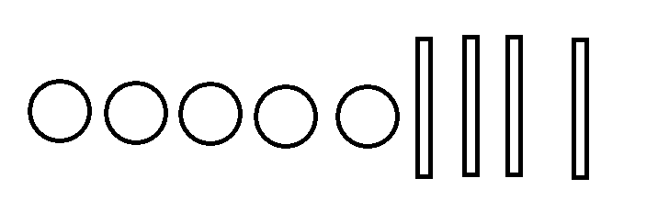

$$\left({n+k-1 \atop n}\right)$$

-มีของอยู่ n สิ่งที่เหมือนกัน ต้องการแบ่งออกเป็น k กลุ่ม *แต่ละกลุ่มจะมีของอย่างน้อยหนึ่งชิ้น* ให้เราหยิบของให้แต่ละกลุ่มล่วงหน้าเลย 1 ชิ้น แล้วหาวิธีแบ่งแบบเดิมกับกลุ่มที่เหลือ

8. $\gcd\left(a,b\right)*lcm\left(a,b\right)=a*b$